1. 项目方向：

医院挂号系统

1. 需求调研：

医院预约挂号系统是以病人为中心开展医疗服务的重要改革[措施](https://baike.baidu.com/item/%E6%8E%AA%E6%96%BD/33296" \t "https://baike.baidu.com/item/%E5%8C%BB%E9%99%A2%E9%A2%84%E7%BA%A6%E6%8C%82%E5%8F%B7%E7%B3%BB%E7%BB%9F/_blank)，对于方便群众就医、提高医疗服务水平具有重大意义。医院施行预约诊疗服务，有利于患者进行就医咨询，提前安排就医计划，减少候诊时间，也有利于医院提升管理水平，提高工作效率和医疗质量，降低医疗安全风险。

当前，国内有许多实施预约诊疗服务的医院，以及从事相关服务的公司，但在系统的标准化、管理的制度化、使用的方便化等许多方面都存在缺陷，甚至部分个人或团体以此作为巨额利润的源泉。为此，预约诊疗服务不仅没有方便病人就诊、提升[医院管理](https://baike.baidu.com/item/%E5%8C%BB%E9%99%A2%E7%AE%A1%E7%90%86/967625" \t "https://baike.baidu.com/item/%E5%8C%BB%E9%99%A2%E9%A2%84%E7%BA%A6%E6%8C%82%E5%8F%B7%E7%B3%BB%E7%BB%9F/_blank)水平，相反，还为许多病人和医院工作者所反感。

为了规范和推动预约诊疗服务，卫生部在其官方网站发布了《关于在公立医院施行预约诊疗服务工作的意见（征求意见稿）》，要求在推动医院开展预约诊疗工作的同时，提高对预约诊疗服务工作的认识、加强对预约诊疗服务工作的管理、并认真做好相关组织工作。

[健康之旅](https://baike.baidu.com/item/%E5%81%A5%E5%BA%B7%E4%B9%8B%E6%97%85" \t "https://baike.baidu.com/item/%E5%8C%BB%E9%99%A2%E9%A2%84%E7%BA%A6%E6%8C%82%E5%8F%B7%E7%B3%BB%E7%BB%9F/_blank)医院预约挂号系统包含电话自动挂号、电脑上网、手机上网、手机短信、自助预约机等多种预约渠道，患者可根据自身习惯，选择任何一种渠道完成预约操作。

1. **项目功能：**

系统主要分为前台功能模块和后台管理模块，其中前台功能模块主要包括挂号须知、病员注册模块、病员登录模块、网上挂号、挂号查询等模块；后台管理模块包括系统用户管理、挂号须知管理、病人管理、病历管理、预约挂号管理、就诊记录管理、系统管理等模块。

1.系统管理

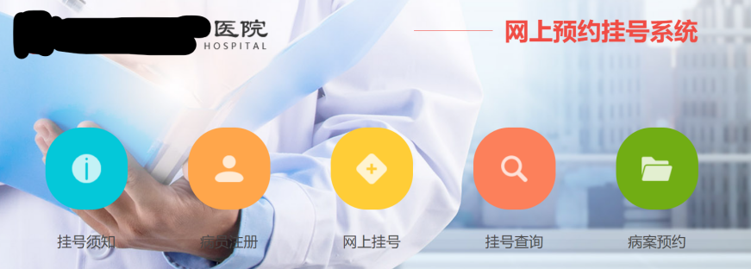

2.挂号须知

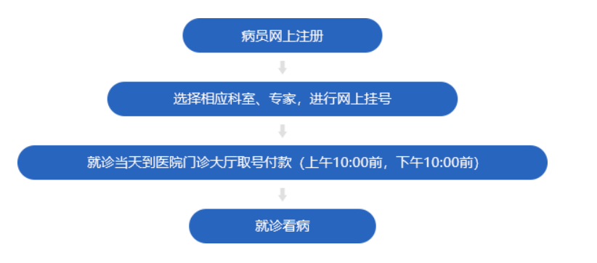

3.病员注册

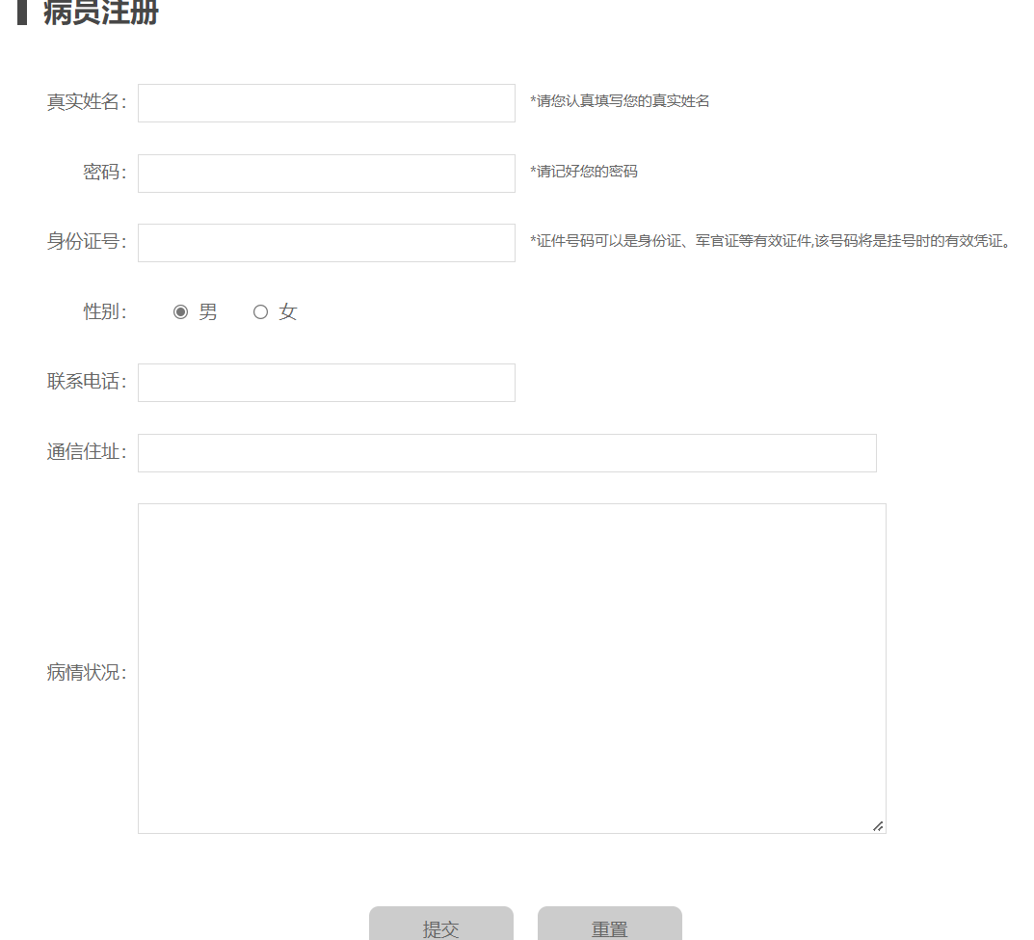

4.网上挂号

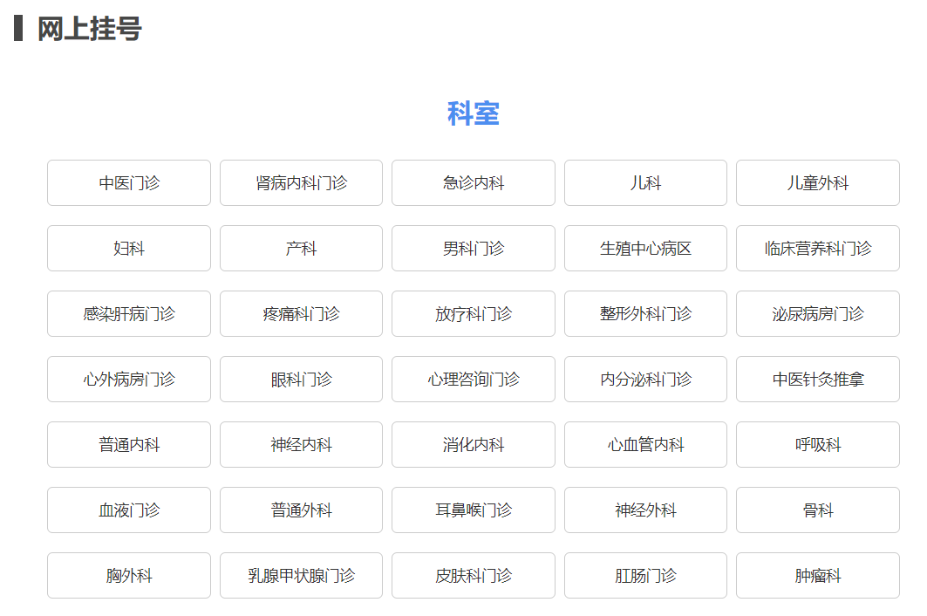

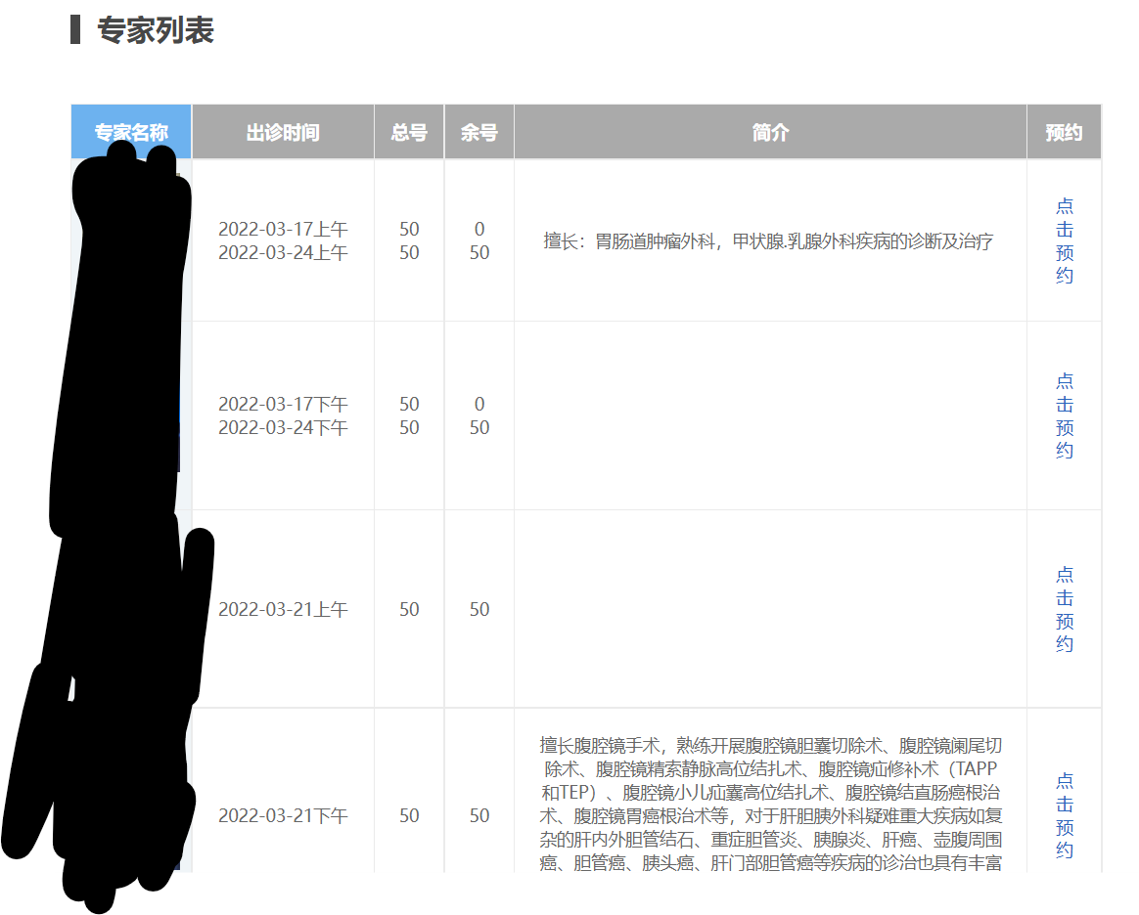

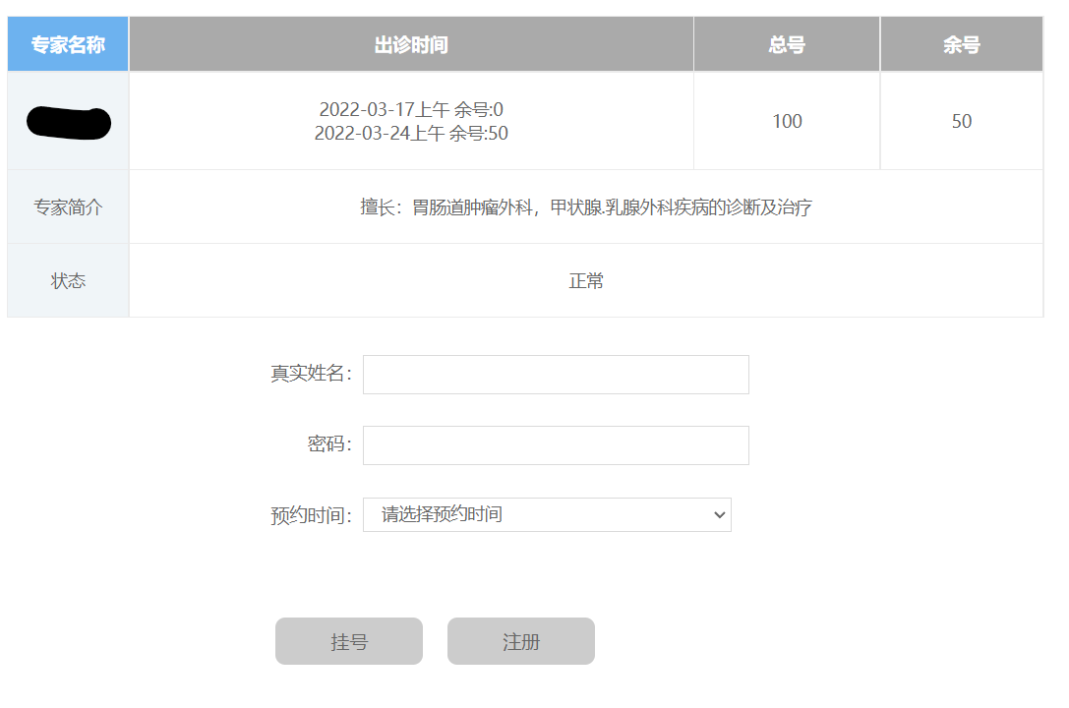

5.挂号查询

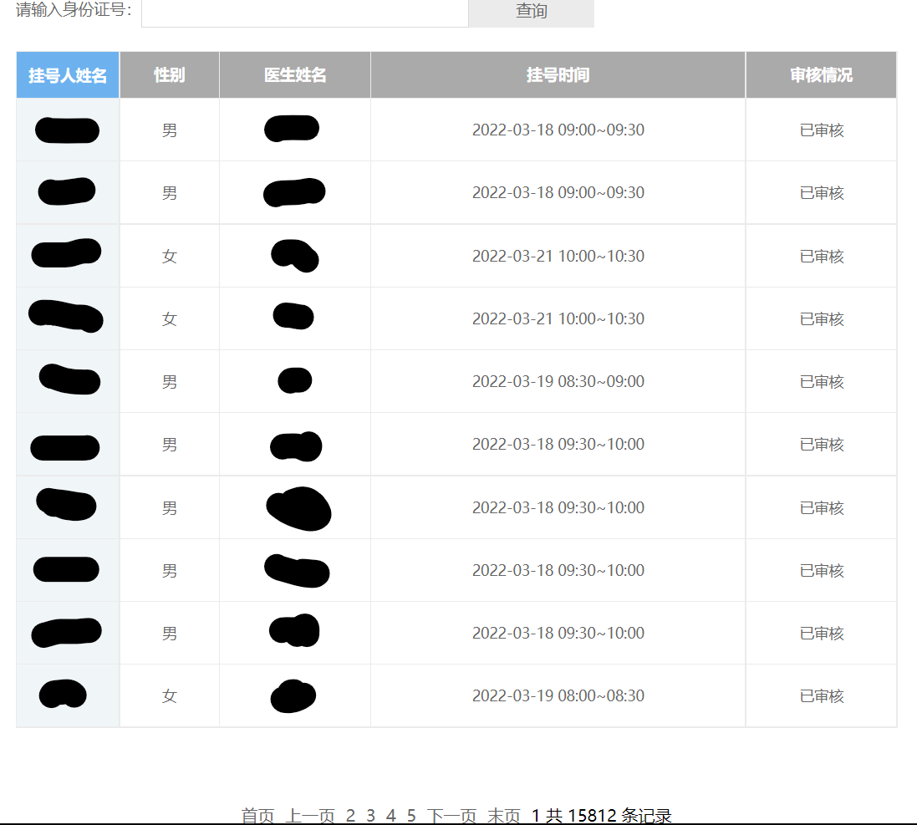

### 系统特色：

1.采用标准化接口模式，实现[预约挂号系统](https://baike.baidu.com/item/%E9%A2%84%E7%BA%A6%E6%8C%82%E5%8F%B7%E7%B3%BB%E7%BB%9F/9251882" \t "https://baike.baidu.com/item/%E5%8C%BB%E9%99%A2%E9%A2%84%E7%BA%A6%E6%8C%82%E5%8F%B7%E7%B3%BB%E7%BB%9F/_blank)与医院内部系统的通信。

2.多种机制保证预约挂号系统不受恶意操作的影响。

3.标准化、自动化预约处理，保证预约挂号服务的公正性。

4.多渠道的预约方式，适合各层次、各年龄段人群使用。

5.医生排班信息及时准确，不需人工操作和传送。

6.医院调班、停诊等的处理流程，保障了患者权益，减少引起医患纠纷。

7.实现预约挂号与现场挂号的系统自动处理，保证两者不发生冲突。

8.多种机制保证了医生号源不受患者迟到、失约的影响。